Министерство образования Республики Беларусь
Учреждение образования
«Белорусский государственный университет
информатики и радиоэлектроники»
Филиал
«Минский радиотехнический колледж»

Учебная дисциплина
«Оптимизация и продвижение сайтов »

Инструкция
по выполнению лабораторной работы
«Исследование поведенческих факторов и оптимизация сниппетов»

Минск 2024 г.

Лабораторная работа № 6

Номер учебной группы 1к9391
Фамилия, инициалы учащегося Бобрикович А. В,
Дата выполнения работы 17.02.2025
Тема работы: «Исследование поведенческих факторов и оптимизация сниппетов»
Цель работы Сформировать умения в области управления поведенческими факторами пользователей сайта; сформировать умения создания и оптимизации сниппетов в поисковой выдаче.
Результат выполнения работы:
Задание 1
Микроразметка schema.org
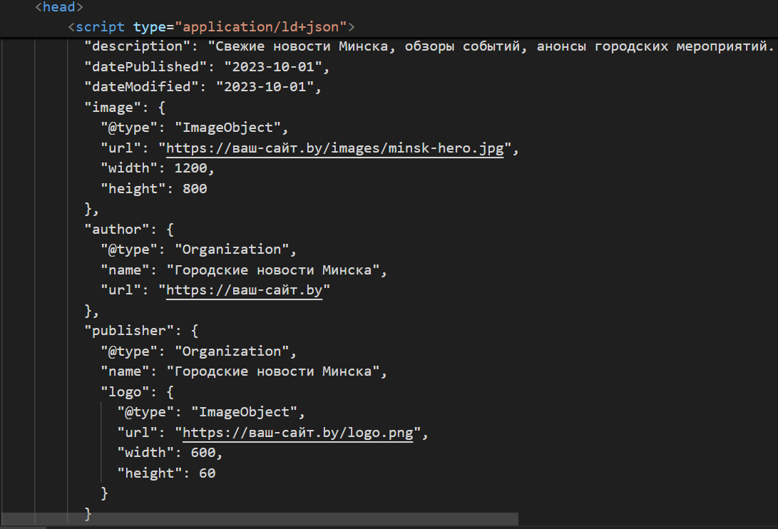
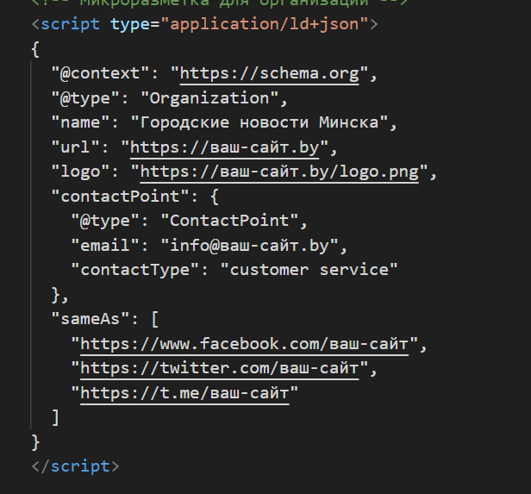
Задание 2 поисковые подсказки
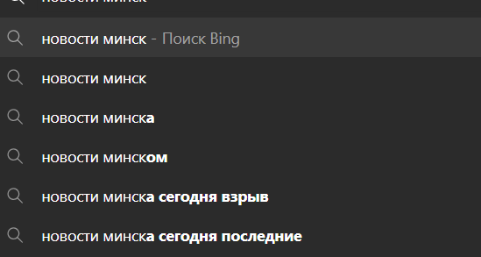
- новости минска сегодня
- последние новости минска
- что происходит в минске сейчас
- свежие новости минска
- важные новости минска
- актуальные новости минска
- лента новостей минска
- главные новости минска
- новости минска онлайн
- мероприятия в минске сегодня
- мероприятия в минске завтра
- концерты в минске
- выставки в минске
- спортивные события в минске
- фестивали в минске
Контрольные вопросы:
- Бенчмаркинг – это процесс сравнения компании, продукта или процесса с лучшими конкурентами для выявления точек улучшения.
- Виды бенчмаркинга:
- Внутренний (сравнение внутри компании)
- Конкурентный (анализ конкурентов)
- Функциональный (анализ схожих процессов в других отраслях)
- Общий (поиск лучших практик в разных сферах)
- Коммерческие факторы ранжирования Яндекс:
- Наличие контактных данных
- Юридическая информация (ИНН, ОГРН)
- Отзывы и репутация
- Удобство сайта (юзабилити)
- Доставка и способы оплаты
- Коммерческие факторы ранжирования Google:
- Качество контента и экспертность
- Скорость загрузки и мобильная адаптивность
- Безопасность (HTTPS)
- Поведенческие факторы (время на сайте, клики)
- Внешние ссылки и авторитетность ресурса

